南京工程学院

课程设计报告

课程名称 数据采集技术

设计项目名称

学 号
姓 名
班 级
课程设计时间2026年06月22日—2026年06月26日
课程设计地点 信息楼A214

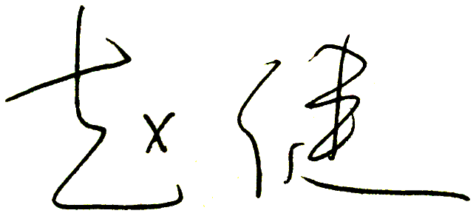设计成绩评定
指导教师签字 2026 年 07月 13 日

课程设计项目：舆情热点大数据采集

一、设计目的和要求
简要叙述设计目的和要求。

二、实验平台和采用的技术

三、设计方案和内容
具体每一个内容的方案，从理论上描述，有流程图为宜

四、设计代码（源程序程序代码及注释）及实验结果截图

五、设计中程序调试或方案中出现的问题及其解决方法

六、课程设计总结、思考与学习心得

七、主要参考资料
1、期刊格式：
[1] 修春华,孙秀娟,苗坡,等.基于Unity3D的虚拟矿山漫游仿真系统设计与实现[J].金属矿山, 2015, 44(4):262-266.
作者超过3个以上,只写前三个,等. 即可,如文献[1]
2、书籍格式：
[2]黄晓明,李兰英,胡菲，等. 人工智能及其应用[M]. 北京：电子工业出版社, 2018.
3、硕士博士论文格式：
[3]黄亦. 大数据分析及其在图像压缩中的应用[D]. 北京：北京交通大学, 2018.
[4]洪磊. 图像压缩技术及其应用[D]. 合肥：中国科技大学, 2018.
4、若是搜索到的内容，网址直接引用即可
http:
https:
6篇以上
切记：
作者，名称，标识，年份，卷(标)，页码，一定要标清楚！！！

教师评语：

